Tarife euro/cabina
Ocupare:
Imbarcare/ Debarcare:

CABINE INTERIOARE
Bella (IB) | Fantastica (IR1) | Fantastica (IR2)
IB -Interior Bella Garantata; IR1, IR2 - Interior Fantastica Deluxe

CABINE EXTERIOARE
Fantastica (OO) | Bella (OB) | Fantastica (OR1) | Fantastica (OR2)
OO – Exterioara Fantastica cu vedere obstructionata; OB - Exterioara Bella Garantata; OR1, OR2 - Exterioara Delux Fantastica;

CABINE BALCON
Bella (BB) | Fantastica (BP) | Fantastica (BR1) | Fantastica (BR2) | Fantastica (BL1) | Fantastica (BL2) | Aurea  (BA) | Suita Aurea (SL1)
BB - Garantata Bella; BP- Balcon Delux Fantastica cu vedere partiala; BR1, BR2 - Balcon Delux Fantastica; BL1, BL2 – Balcon Premium Fantastica; BA - Balcon Aurea; SL1 - Suita Premium Aurea

Cabinele bella (interioare, exterioare si balcon) sunt categorie garantata. Detaliile legate de cabinele garantate, respectiv numar si amplasare la bordul vasului, nu vor fi comunicate in momentul efectuarii rezervarii, ele fiind alocate ulterior de catre compania de croaziere si nu pot fi modificate. Pasagerilor li se pot aloca cabine cu hublou/ cu balcon cu vedere obstructionata sau cabine pentru persoanele cu dizabilitati.

Itinerariu:

Itinerariul poate suferi modificari!
Servicii incluse Tariful nu include
s
Cazare nopti la bordul navei de croaziera in functie de tipul de cabina ales;  - pensiune completa cu meniuri variate de-a lungul zilei: ceai si cafea pe punte pentru cei matinali, mic dejun, pranz, ceaiul de dup-amiaza, pizza & snack-uri, cina  - cocktail de bun venit oferit de capitan si seara de gala cu o cina speciala;  - acces la piscine,Jacuzzi, sala de fitness;  - acces la teatru, lounge-uri elegante, club;  - pista de alergat in aer liber, terenuri de sport si tenis;  - programul zilnic cu evenimentele la bord;  - Taxe portuare: euro/ pers.  Conditii rezervare:  Orice croaziera confirmata atrage o plata din partea clientului sau agentiei partenere de minim 30% pentru croaziere care opereaza in Mediterana si Europa de Nord si minim 40 % pentru celelalte destinatii. Diferenta se achita cu 60 de zile inainte de imbarcare.  Conditii anulare (raportate la data de imbarcare): | - Transport: avion si transfer;  - Pachetul de bauturi;  - Minibarul din cabina;  - Internet la bord wifi;  - Utilizarea serviciilor: Spa, tratamente de frumusete;  - Centru medical, etc.  - Serviciile de spalatorie.  - Excursiile pe tarm;  - Service charge: 12 euro/ pers./zi (obligatoriu)  In cazul in care optati pentru o cabina de tip AUREA aveti inclus si:  Cele mai bune cabine cu balcon si suite, mic dejun gratuit in camera, room service 24 de ore din 24 cu livrare gratuita, imbarcare prioritara si predare  bagaje, posibilitatea de a alege cand vrei ora  cinei cu My Choice intr-un restaurant sau zona dedicata , Bufet extins cu o gama larga de preparate culinare si restaurante principale care servesc mese gourmet, Facilitati de relaxare in cabina, halat de  baie si papuci, meniu de perne, spectacole de  teatru in stil Broadway, piscina, acces gratuit la  centrul de fitness (de la 14 ani), terasa la soare rezervata, pachet de bun venit (Prosecco si cutie de ciocolata), schimbarea gratuita a croazierei*. Posibilitatea de a achizitiona un pachet la restaurantele de specialitate, cu reducere.  Doar pentru adulti: acces gratuit la zona termala pentru intreaga croaziera, posibilitatea de a  achizitiona un pachet SPA dedicat, 10% reducere la toate tratamentele SPA achizitionate la bord.  * Schimbarea gratuita a croazierei trebuie efectuata cu  pana la 1 luna inainte de plecare, pentru o croaziera in  termen de 3 luni de la plecarea initiala.
Croaziere < 15 nopti | Croaziere > 15 nopti | Yacht Club  (indiferent de durata itinerariului)
mai mult de 60 zile – pierderea avansului  59 – 30 zile – penalizare 40%*  29 – 22 zile - penalizare 60%*  21 – 15 zile - penalizare 80%*  14 - 0 zi – penalizare 100% | mai mult de 90 zile – pierderea avansului  89 – 60 zile – penalizare 40%*  59 – 52 zile - penalizare 60%*  51 – 35 zile - penalizare 80%*  34 - 0 zile – penalizare 100% | mai mult de 120 zile – pierderea avansului  119 – 90 zile – penalizare 40%*  89 – 60 zile - penalizare 60%*  59 – 30 zile - penalizare 80%*  29 - 0 zile – penalizare 100 %

* sau pierderea avansului (daca suma achitata in avans este mai mare)
** neprezentarea la program se penalizeaza cu 100%

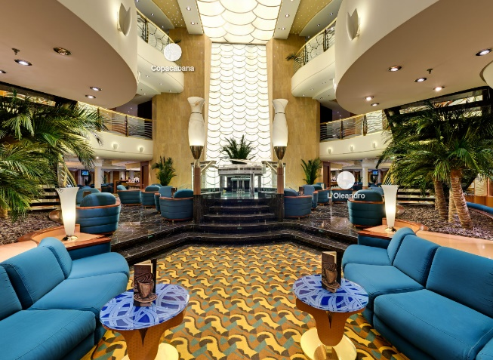
MSC MUSICA
Detalii tehnice
- Tonaj - 92.409 tons
- Punti - 16 in total, 13 disponibile pasagerilor
- Capacitate pasageri - 3223
- Capacitate echipaj - 1014
- Cabine - 1275

MSC Musica este prima nava de croaziera din clasa ‘Musica’ a MSC Cruises. Nava a fost regina balului la Venetia, în 29 iunie 2006, cand o feerie de lumini si culori a insotit inaugurarea MSC Musica. Avand-o drept nasa pe Sophia Loren – ambasadoarea mondiala a elegantei italiene – nava MSC Musica reprezintă cel mai bun exemplu al sofisticarii si luxului.
Abandonati-va tentatiilor MSC Musica si bucurati-va de unul dintre cele mai relaxante si moderne mijloace de deplasare. Renumiti pentru exceptionalul stil italian, ospitalitatea extraordinara si dotarile elegante, MSC Cruises va invita sa va desfatati cu o adevarata simfonie a simturilor in urmatoarea dumneavoastra croaziera!

MSC MUSICA – FACILITATI LA BORD

Baruri & Lounges | Restaurante | SPA & Sport | Divertisment | Piscine | Sala de conferinte
» Cigar Room  » Cafenea  » Gelaterie  » Piano Bar  » Bar in foaier  » Bar la piscina  » Prediner Bar  » Wine Bar | » Restaurant  » Restaurant À La Carte  » Restaurant cu specific japonez  » Bufet  » Pizzeria | » Basketball  » Tenis  » Sala fitness  » Antrenament Golf  » Minigolf  » Aurea SPA  » Shuffleboard  » Tenis  » Centru sportiv  » Pista de alergat  » Solarium | » Art Arcade  » Sala de jocuri  » Casino  » Zona pentru copii  » Discoteca  » Duty free  » Internet Cafe  » Biblioteca  » Fotogalerie  » Zona de shopping  » Discoteca pentru adolescenti  » Jocuri video | »Complex piscine | »Centru business  »Teatru  » Lounge/Bar echipat

Cabine
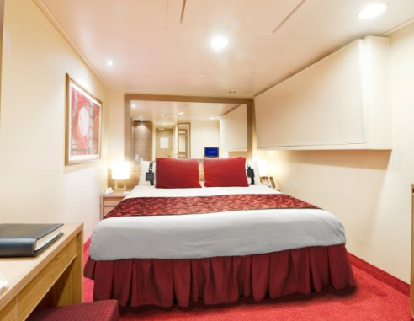 | 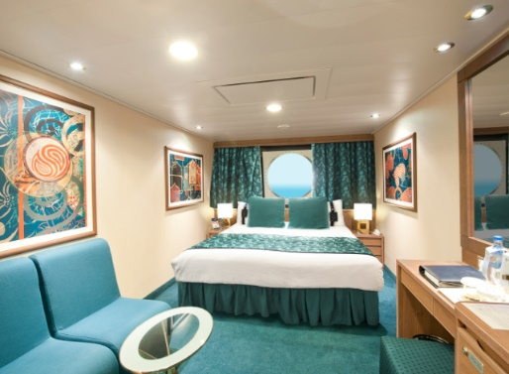 | 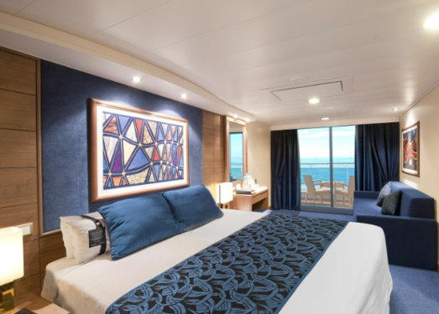
Cabina interioara  Suprafata aprox: 14 mp;  Baie cu dus si uscator de par;  Pat dublu confortabil care poate fi transformat in doua paturi single (la cerere);  TV interactiv, conexiune Wi-Fi (contra cost), telefon,seif, minibar si aer conditionat;  *Cabinele pentru oaspetii cu dizabilitati sau cu mobilitate redusa au doar paturi de o persoana.  Alegeti tipul de cabina care vi se potriveste cel mai bine:  •Deluxe Interior IR1 (suprafata cca 14 mp, punti 5-11);  •Interior Studio IR2 (suprafata cca 14 mp, punti 12-15).  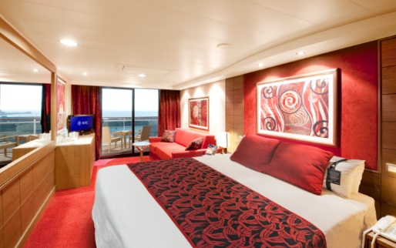 | Cabina exterioara  Suprafata aprox: 16-17 mp;  Hublou cu vedere la mare;  Baie cu dus si uscator de par;  Pat dublu confortabil care poate fi transformat in doua paturi single (la cerere);  TV interactiv, conexiune Wi-Fi (contra cost), telefon, seif, minibar si aer conditionat;  *Cabinele pentru oaspetii cu dizabilitati sau cu mobilitate redusa au doar paturi de o persoana.  Alegeti tipul de cabina care vi se potriveste cel mai bine:  •Deluxe Ocean View cu vedere obstructionata OO (suprafata cca 17 mp, puntea 8);  • Deluxe Ocean View OR1 (suprafata cca 17 mp, puntea 5);  •Deluxe Ocean View OR2 (suprafata cca 16 mp, puntea 8). | Cabina cu balcon  Suprafata aprox: 15-18 mp; balcon aprox 4-5 mp;  Zona de relaxare cu, canapea;  Baie cu dus si uscator de par;  Pat dublu confortabil care poate fi transformat in doua paturi single (la cerere);  TV interactiv, conexiune Wi-Fi (contra cost), telefon si seif, minibar si aer conditionat;  *Cabinele pentru oaspetii cu dizabilitati sau cu mobilitate redusa au doar paturi de o persoana, (exceptie cabina 15025).  Alegeti tipul de cabina care vi se potriveste cel mai bine:  •Deluxe Balcony cu vedere partiala BP (suprafata cca 18 mp, punti 12);  •Deluxe Balcony BR1 (suprafata cca 15 mp, punti 8-9);  •Deluxe Balcony BR2 (suprafata cca 15 mp, punti 10-14);  •Premium Balcony BL1 (suprafata cca 18 mp, punti 8-9);  •Premium Balcony BL2 (suprafata cca 18 mp, punti 10-15);  •Balcony Aurea BA ((suprafata cca 18 mp, punti 9-11).
Suita Aurea Premium
Suprafata aprox 26 mp cu balcon (4mp), puntea 15;
Zona de relaxare cu, canapea;
Pat dublu confortabil care poate fi transformat in doua paturi single (la cerere);
Baie cu, cada si uscator de par;
TV interactiv, conexiune Wi-Fi (contra cost), telefon, seif, minibar si aer conditionat.

Nota: Imaginile cabinelor sunt reprezentative, dimensiunile si amenajarea variaza in cadrul fiecarui tip de cabina.

Experiente

Experienta asociata cabinelor garantate | Experienta asociata cabinelor cu balcon, vedere la ocean si interioare | Experienta asociata cabinelor cu balcon si suite
FLEXIBILITATE DE REZERVARE  Schimbarea croazierei contra cost  CONFORT  Nave moderne si cabine elegante  MSC for Me (unde este disponibil)  BENEFICII MASA  Discount la pachetul de bauturi disponibil la momentul rezervarii  Bufet amplu cu o gama larga de preparate culinare  Acces la restaurantele principale care servesc mancaruri gourmet  SPORT SI DIVERTISMENT  Program variat de spectacole de teatru in stil Broadway  Zona piscina  Facilitati sportive in aer liber  Sala de sport bine echipata, cu vedere panoramica  Activitati de divertisment pentru adulti si copii  Activitati recreative pentru copii  SERVICII  Personal multilingv calificat  ALTE PRIVILEGII  Puncte MSC Voyagers Club | Fantastica include toate facilitatile oferite de Bella precum si:  FLEXIBILITATE DE REZERVARE  Oportunitatea de a alege cabina si locatia acesteia  1 schimb gratuit de croaziera*  CONFORT  Room service 24 de ore pe zi (livrare contra cost)  Mic dejun in cabina (livrare gratuita)  BENEFICII MASA  Posibilitatea de a alege intervalul orar pentru cina (in functie de disponibilitate)  Reducere 20% la un pachet preplatit dedicat restaurantului de specialitate | Aurea include toate facilitatile oferite de Fantastica precum si o serie de beneficii de relaxare pentru trup si suflet.  CONFORT  Suite si cabine cu balcon in cele mai bune locatii pe vas  Pachet de bun venit (Prosecco + ciocolata)  Room service 24 de ore pe zi (livrare gratuita)  BENEFICII MASA  Alegerea orei de dinning (My Choice) in restaurant sau zona dedicata  RELAXARE  Acces gratuit la Solarium Top Exclusive  Facilitati de relaxare in fiecare cabina (inclusiv halat de baie si papuci)  Meniu de perne  Acces la zona termala (doar pentru adulti)  Reducere de 40% la un pachet preplatit dedicat Spa  10% reducere la toate tratamentele spa achizitionate la bord  SERVICII  Imbarcare prioritara si predare bagaje
* Schimbarea gratuita a croazierei se aplica fie la datele croazierei, fie la destinatie. O astfel de schimbare trebuie efectuata cu pana la 1 luna inainte de plecare, iar noua croaziera sa navigheze in termen de 3 luni de la plecarea initiala. Orice schimbare de croaziera va fi trebui reconfirmata de MSC.

